**Lektion 42 : Die Kleidung- 5. Woche**

|  |  |  |  |
| --- | --- | --- | --- |
| **Der** | **Die** | **Das** | **Die Pl.** |
| Anzug | Badehose | T-Shirt | Jeans |
| Pulli | Bluse | Hemd | Schuhe |
| Anorak | Sonnenbrille | Kleid | Handschuhe |
| Rock | Geldbörse | Top | Socken |
| Schal | Mütze | Sweatshirt | Stiefel |
| Mantel | Jacke |  | Strümpfe |
| Bikini | Krawatte |  | Turnschuhe |
|  | Hose |  |  |

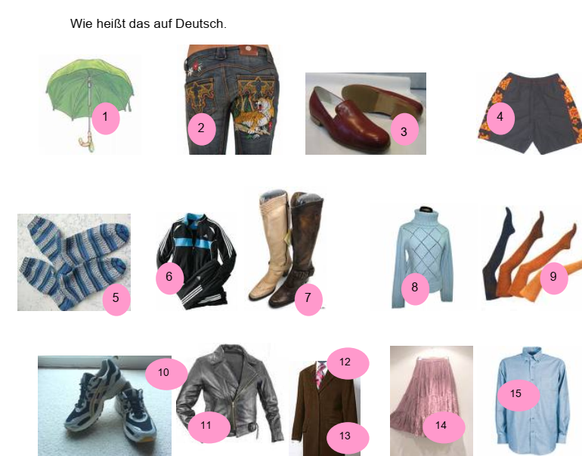

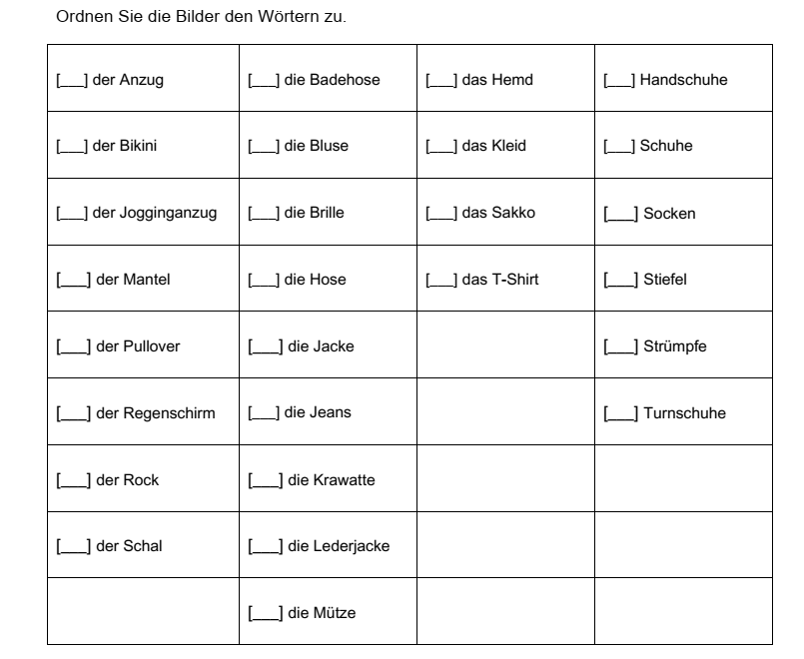

[**https://learningapps.org/346678**](https://learningapps.org/346678)

[**https://learningapps.org/2012597**](https://learningapps.org/2012597)

**Die Kleidungsstücke + Akkusativ**

**Verben mit Akkusativ : tragen – anziehen – ausziehen- kaufen- haben**

|  |  |  |  |
| --- | --- | --- | --- |
| **Ein ( der )** | **Ein ( das )** | **Eine ( die )** | **Xxxx ( die pl.)** |
| **Einen** | **Ein** | **Eine** | **xxxx** |

**A-Wähle die richtige Antwort aus !**

1- Salma trägt **( ein / eine / einen )** Jacke.

2- Ich ziehe **( ein / eine / einen )** Mantel an.

3- Ziehst du **( ein / einen / xxxxx )** Stiefel an ?.

4- Es ist heiß. Ich trage **( ein / eine / einen )** T-Shirt .

5- Die Kinder ziehen **( einen / ein / xxxxx)** Schuhe ,

**( einen / ein / eine )** Hose und **( ein /eine / einen )** Pullover an .

6- Was trägst du auf der Party ? – Ich trage **( ein-eine – einen )** Kleid und

**( ein- eine – einen – xx)** Schuhe.

7- Im Büro zieht man **( ein – eine – einen )** Anzug und **( ein – eine – einen )** Krawatte an.

8- Beim Schwimmen trägt man **( ein – eine – xxxx)** Bandeanzug oder **( ein – eine – einen )** Bikini.

Trägst du **( ein – einen – xxx- ein )** Anork ? – Nein, ich trage **( eine – einen – ein )** Sweatshirt .

9- Wenn es sonnig ist , trägt man **( ein- eine – einen )** Hut und **( ein – eine – einen – xxx )** Sonnenbrille.